Kérjük a tisztelt kollégákat, hogy a dolgozatokat az egységes értékelés érdekében szigorúan az alábbi útmutató szerint pontozzák, a megadott részpontszámokat ne bontsák tovább! Vagyis ha egy részmegoldásra pl. 3 pontot javasolunk, akkor arra vagy 0, vagy 3 pont adható.
1. feladat: Görögös minta (20 pont)
Készítsd el az ábrának megfelelő mintát (görögös :oldal :szín :szín2)! Figyelj arra, hogy a sarkoknál a minta más színű! Az elkészített eljárás paraméterei rendre legyenek az egységnyi négyzetek oldalhosszai, a sarkok színe, a többi négyzet színe! | 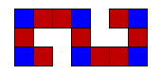 görögös 50 12 9

Értékelés:
Jó a baloldali rész „tekeredése” 4 pont
Jó a jobboldali rész „tekeredése” 4 pont
A teljes ábra jó 4 pont
Paraméteres a méret és a szín 2+2 pont
Jól színez 4 pont
2. feladat: Szegélyes mozaik (20 pont)
Készíts olyan mozaikot (szegély :sor :oszlop :db :oldal), amely két különböző nyíl mintából áll (nyíl :oldal :pirose)!. A piros balra mutató nyíl a mozaik szélén található :db szélességben, a kék jobbra mutató nyílból álló mintákkal töltjük ki a mozaik belsejét.
nyíl 50 ”igaz  nyíl 50 ”hamis | 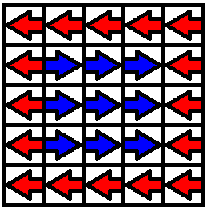  szegély 5 5 1 50 | 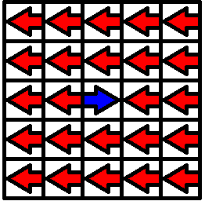  szegély 5 5 2 50
Értékelés:
A nyilat ki tudja rajzolni, alakja, kerete jó, mérete paraméterezhető 1+1+1+1 pont
Az alapelemet fordított irányban is rajzolja 2 pont
A nyilak színe paraméterrel megadott 2 pont

Jó az egy vastagságú szegélyre 4 pont
Jó a nagyobb vastagságú szegélyre is (:db < :sor / 2) 4 pont
Jó, ha nem kell kék nyilat rajzolni 2 pont
Jó téglalap alakú mozaikra is 2 pont
3. feladat: Piktogram(15 pont)
A buszokon láthatod az alábbi piktogramot, ami azt jelenti, hogy nem szabad benzint vagy olajat szállítani a járművön (minden fekete, a kanna áthúzása piros). Készítsd el a rajzhoz hasonló piktogramot (Piktogram :méret)! | 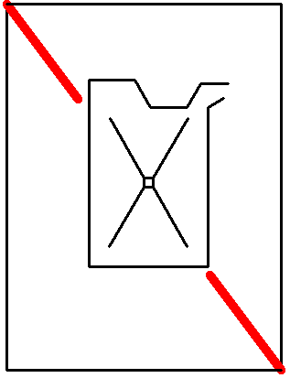

Értékelés:
Van keret 1 pont
Van piros áthúzás 1 pont
Áthúzás nem megy bele a rajzba 2 pont
A kanna belseje jó (középen kis négyzet, sugarak kifele) 2 pont
A kanna alja, oldala jó 2 pont
A kannának van füle 2 pont
A kannának van kiöntő csőre 2 pont
Az ábra mérete paraméterrel megadott 3 pont
4. feladat: Címletező (20 pont)
A pénzkifizetéseknél érdemes a lehető legkevesebb darabszámú pénzzel kifizetni a kívánt összeget. A papírpénzeket (100, 200, 500, 1000, 2000, 5000, 10000, 20000 Ft) különböző színű téglalapokkal jelöljük (a színkód legyen a felsorolásban szereplő sorszámuk, azaz pl. a 100-as az 1-es kódú szín, …), melyekre az összeget is felírjuk. Írd meg a címlet :ft eljárást, amely megrajzolja a :ft összeg kifizetéséhez szükséges pénzeket! Az azonos címleteket egymás mellé rajzold!
Példa:

címlet 500 címlet 1400 címlet 38800
Értékelés:
Van mindenféle pénz (más színű) 8*1 pont
Mindegyiken rajta van az összeg 2 pont
Tud több pénzt egymás mellé tenni 2 pont
címlet 700 → 500+200 1 pont
címlet 800 → 500+200+100 1 pont
címlet 1400 → 1000+200+200 1 pont
címlet 9000 → 5000+2000+2000 1 pont
címlet 9900 → 5000+2000+2000+500+200+200 1 pont
címlet 100000 → 20000+20000+20000+20000+20000 1 pont
címlet 11100 → 10000+1000+100 1 pont
címlet 38800 → 20000+10000+5000+2000+1000+500+200+100 1 pont
Elérhető összpontszám: 75 pont +25 pont a 2. fordulóból

